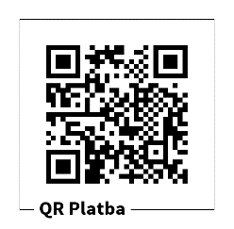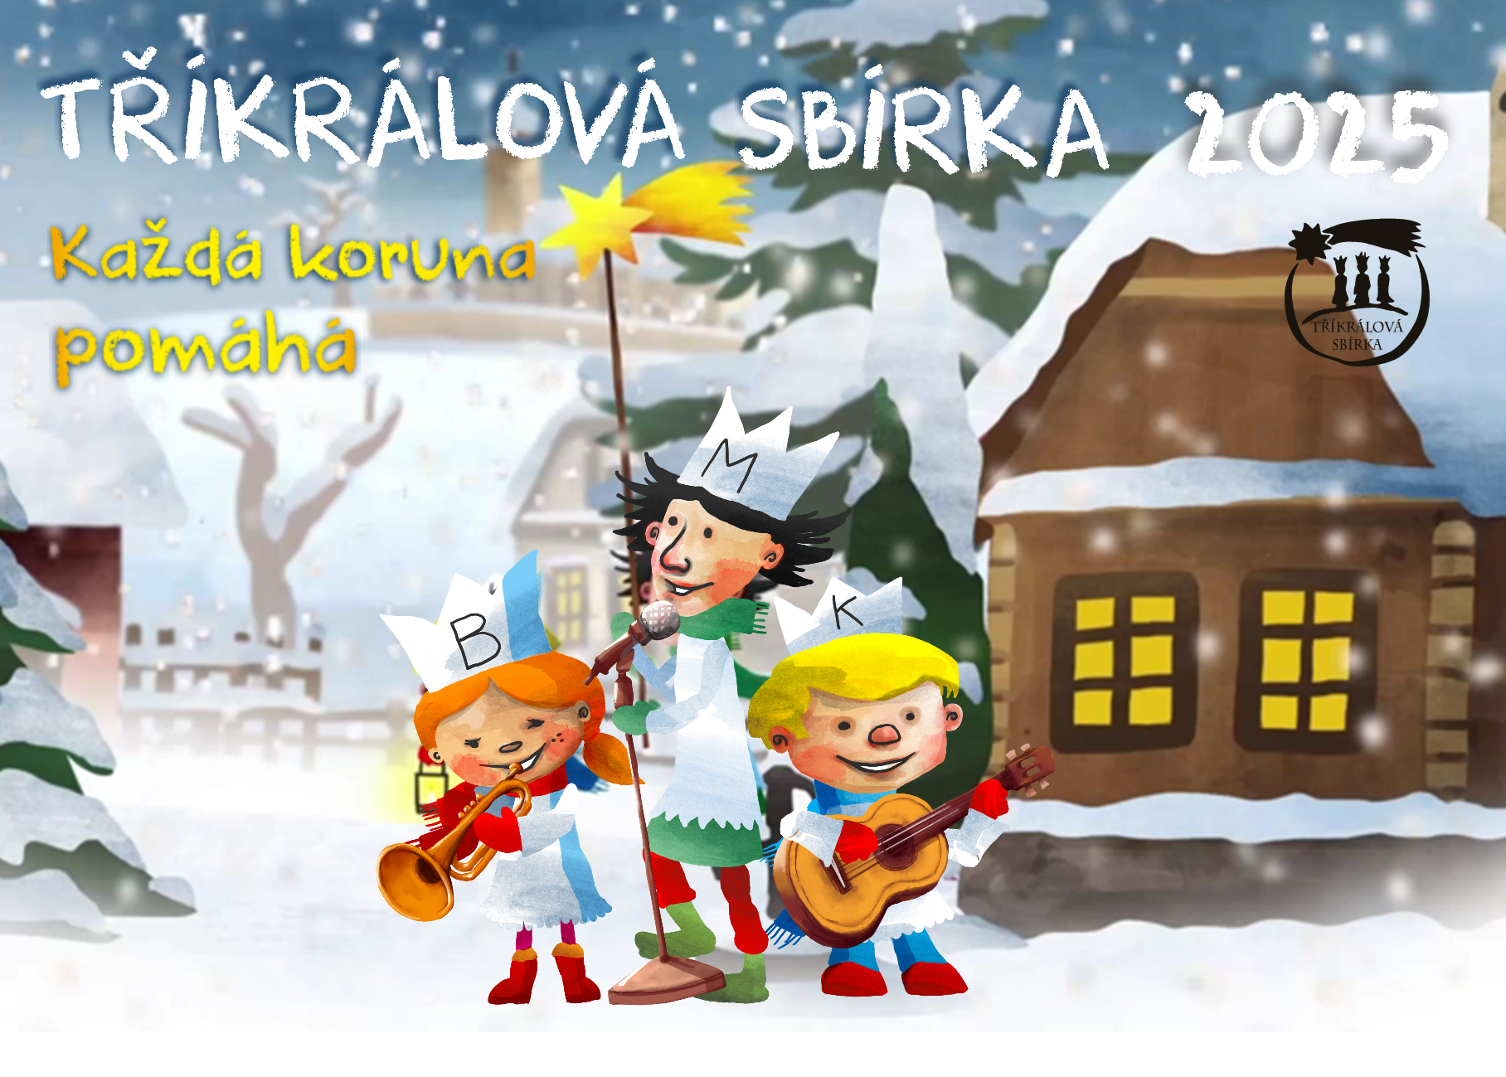–

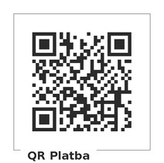

**Pojďme si společně užít krásnou tradici**

**Tříkrálové koledy**

**U nás na Borku  
bude koleda**

**v pátek 10. 1. 2025**

Sbírku pořádá Charita České Budějovice.  
Koledníky bude doprovázet dospělý doprovod,  
který se prokáže průkazkou (opatření proti zneužití sbírky)

Tříkrálový sbírkový účet: **66008822/0800**

Variabilní symbol Charity České Budějovice: **777922001**